**Find dine meddelelser fra Motorregistret i Meddelelsesarkivet**

Denne vejledning viser, hvordan du finder meddelelser til dig og hvordan du opretter og vedligeholder kontaktoplysningerne, som fortæller hvordan du vil modtage meddelelserne fra SKAT.

Meddelelser fra Motorregistret kan findes i Meddelelsesarkivet, som findes i TastSelv Erhverv menuen.

Bemærk at nogle typer af meddelelser kun kan sendes på papir, f.eks. på grund af juridiske krav. Disse meddelelser sendes fortsat i et brev til jeres officielle adresse.

Vælg Kontakt – vælg ”Meddelelsesarkiv”

**Sådan finder du meddelelser fra Motorregistret i meddelelsesarkivet:**

1. Vælg menupunktet ”Kontakt” i TastSelv Erhverv menuen
2. Vælg menupunktet ”Meddelelsesarkivet”

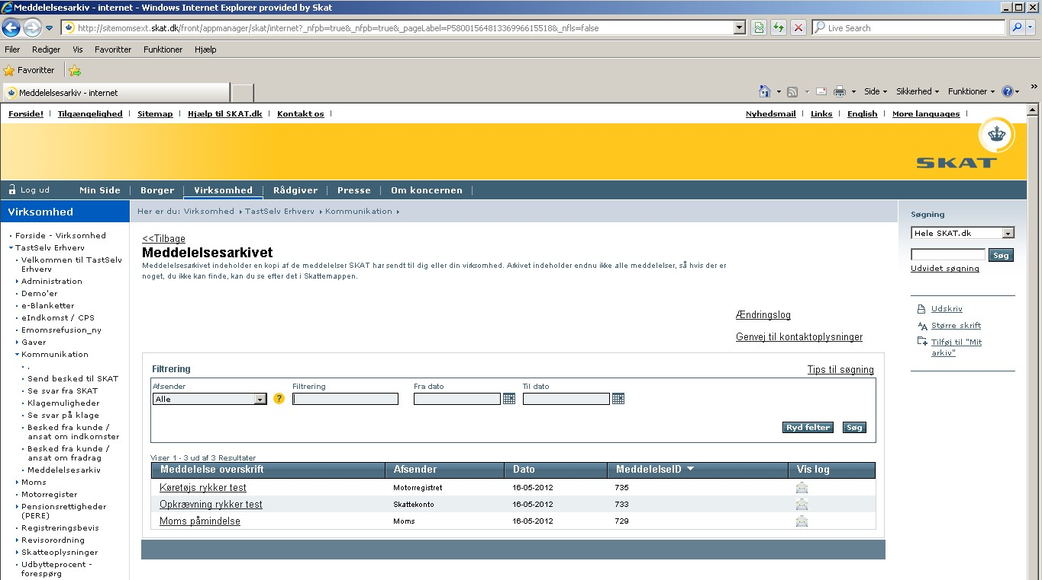

1



2

**Opret og vedligehold kontaktoplysninger**

1. Vælg menupunktet ”Administration”
2. Vælg menupunktet ”Kontaktoplysninger”
3. Tryk på Knappen ”Rediger kontaktoplysninger”

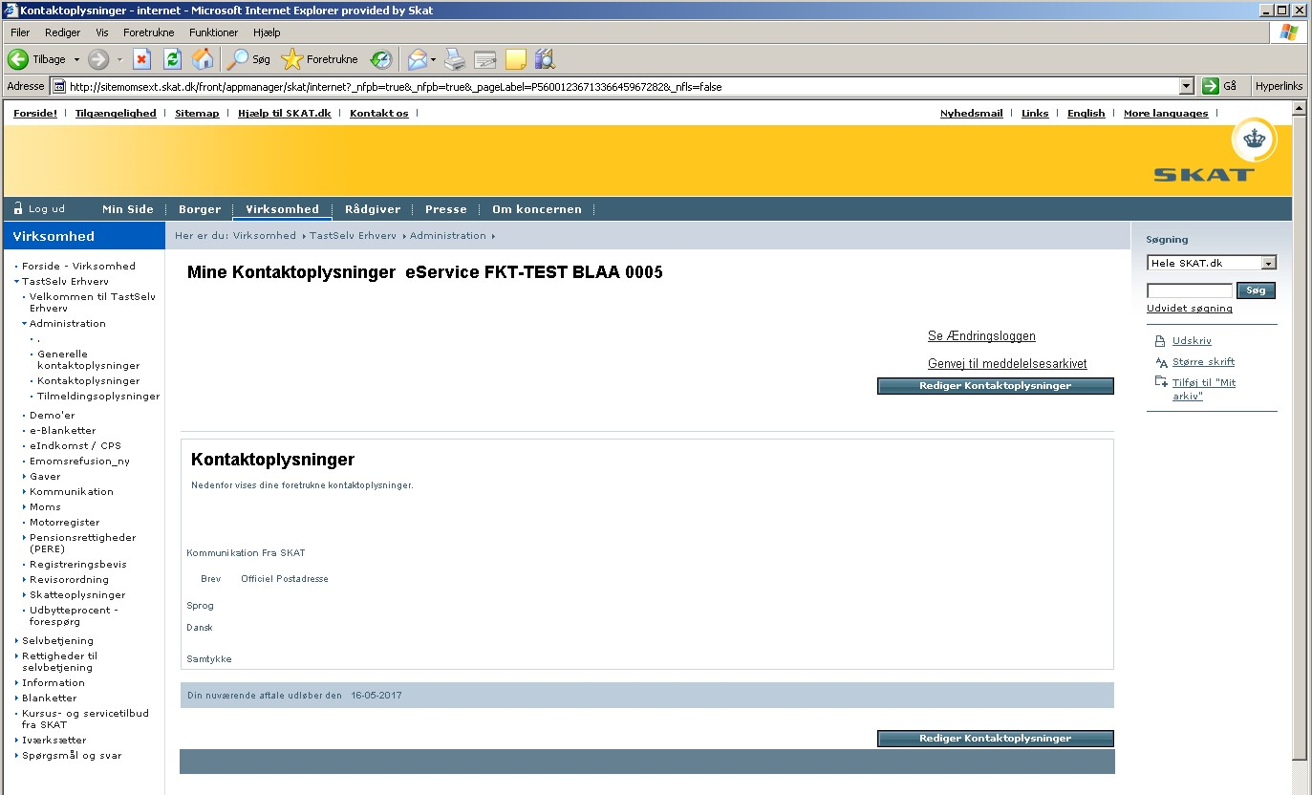

1



2



3

**Tildeling af rettigheder i TastSelv Erhverv**

For at anvende menupunkterne under kommunikation skal du sikre dig følgende:

1. Din virksomhed skal være tilmeldt ”Kommunikation med SKAT”. Tilmeld evt. virksomheden under Administration, Tilmeldinger – se nedenfor.
2. Din virksomheds ”skat-administrator” skal have tildelt dig rettigheder til punkterne. Henvend dig til din virksomheds administrator, hvis du ikke har adgang til menupunktet.

Din virksomheds administrator er den person der tildeler dig rettigheder i TastSelv Erhverv og/eller udsteder digital signatur i virksomhedens CVR nr.

# Administration af TastSelv Erhverv

Du kan til- og framelde områder i TastSelv Erhverv som du vil bruge - vælg *Tilmeldingsoplysninger* i menuen til venstre.

Vælg Administration

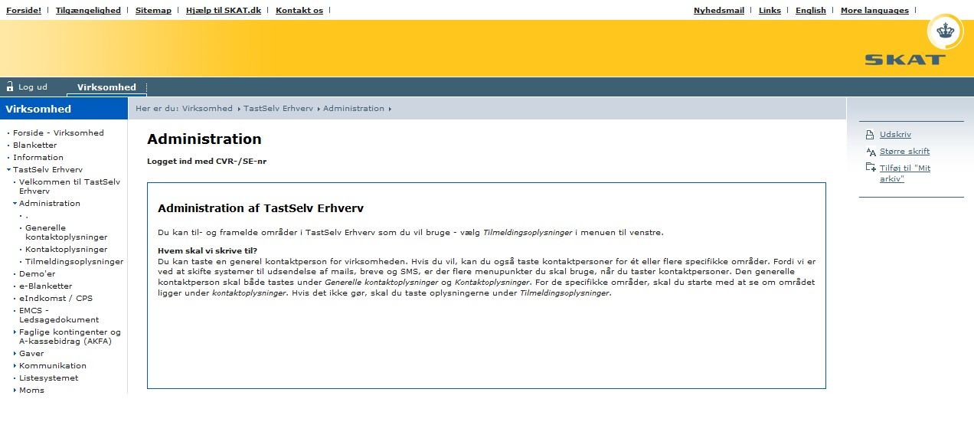

Vælg kommunikation med SKAT

